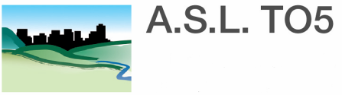
S.C. MEDICINA LEGALE
P.za Silvio Pellico,1 - 10023 Chieri TO
Tel: 011 – 94293662-3677
e-mail: ml.151@aslto5.piemonte.it
pec: protocollo@cert.aslto5.piemonte.it
direttore dott. Antonio Milanesio
Azienda Sanitaria Locale
di Chieri, Carmagnola, Moncalieri e Nichelino

Sede Legale – Piazza Silvio Pellico, 1 – 10023 Chieri (To) – tel. 011 94291 – C.F. e P.I. 06827170017

Spett. A.S.L. TO5
Struttura Complessa
Medicina Legale

La sottoscritta......................................................................................................
nata a....................................................................................il. e
residente a.......................................................................................
sia..........................................................................n°..........Tel.........................
(recapito mail)............................................:....................................

dipendente della ditta............................................................................................

Con sede a.......................................via..........................................n...................
Tel....................................con qualifica di.............................................................
e mansione di.......................................................................................................
con contratto di Iavoro a tempo indeterminato (o determinato con scadenza il. )

CHIEDE
Di poter usufruire dei benefici previsti dall'art.5 lett. a) (*) della legge 30/12/1971 n. 1204 sulla tutela delle lavoratrici madri, a decorrenza dal............................................
All'uopo si allega il certificato medico attestante la diagnosi, la prognosi e la data presunta del parto.
Fa presente di essere stata assente per malattia durante la gravidanza n. giorni......................
La sottoscritta dichiara, inoltre, di non essere lavorante a domicilio.
Dichiaro di aver letto e compreso l’informativa sul trattamento dei dati personali, ai sensi dell’art. 13 e 14 del Regolamento UE 2016/679, consultabile nella sezione Privacy del sito web istituzionale e affissa nei locali aziendali.

Data Firma

